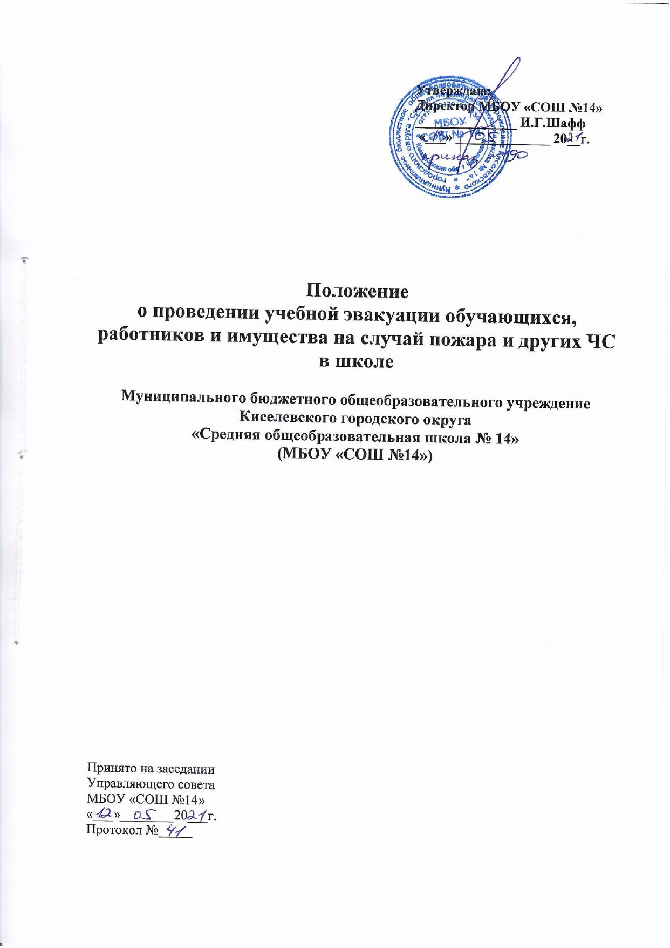

Утверждаю:
Директор МБОУ «СОШ №14»
_______________ И.Г.Шафф
«___» ______________ 20__г.

Положение
о проведении учебной эвакуации обучающихся, работников и имущества на случай пожара и других ЧС в школе

Муниципального бюджетного общеобразовательного учреждение
Киселевского городского округа
«Средняя общеобразовательная школа № 14»
(МБОУ «СОШ №14»)

Принято на заседании
Управляющего совета
МБОУ «СОШ №14»
«___»________20___г.
Протокол №_____

1. Общие положения
1.1. Настоящее Положение о проведении учебной (тренировочной) эвакуации в школе разработано в соответствии с Федеральным законом №69-ФЗ от 21.12.1994г «О пожарной безопасности» с изменениями на 11 июня 2021 года, Постановлением Правительства РФ от 16 сентября 2020 г № 1479 «Об утверждении правил противопожарного режима в Российской Федерации» с изменениями на 21 мая 2021 года; Приказом МЧС РФ от 12.12.2007 г № 645 в редакции от 22.06.2010г «Об утверждении норм пожарной безопасности «Обучение мерам пожарной безопасности работников организаций», а также Уставом общеобразовательной организации и другими нормативными правовыми актами Российской Федерации, регламентирующими деятельность организаций, осуществляющих образовательную деятельность.
1.2. Данное Положение о проведении учебной эвакуации в школе определяет основные понятия, регламентирует подготовку и проведение учебной тренировки (тренировочной эвакуации) в общеобразовательной организации, действия в особых случаях, а также подведение итогов учебной эвакуации и разработку мероприятий по улучшению проведения эвакуационных мероприятий в общеобразовательной организации на случай возникновения пожара или иной чрезвычайной ситуации.
1.3. Настоящее Положение о проведении тренировочной эвакуации разработано с целью всесторонней проверки готовности школы к проведению быстрой и безопасной для здоровья и жизни обучающихся и работников школы эвакуации на случай пожара и других чрезвычайных ситуаций.
1.4. Основными задачами учебной тренировки по эвакуации являются:
- выработка у администрации школы практических навыков по оперативному принятию обоснованных решений и умения осуществлять эвакуационные и спасательные мероприятия для обучающихся в случае пожара и других ЧС;
- выработка у педагогических работников и обслуживающего персонала школы практических навыков по оперативному принятию обоснованных решений и умения осуществлять эвакуационные мероприятия обучающихся в случае пожара или иных чрезвычайных ситуаций;
- формирование у педагогических работников и обслуживающего персонала общеобразовательной организации сознательного и ответственного отношения к обеспечению жизни и здоровья обучающихся в случае возникновения пожара или других чрезвычайных ситуаций;
- совершенствование работниками теоретических знаний, полученных в процессе обучения пожарной безопасности в общеобразовательной организации;
- совершенствование обучающимися теоретических знаний, полученных в процессе обучения основам безопасности жизнедеятельности;
- проверка пожарно-технического состояния общеобразовательной организации при проведении учебной тренировки (эвакуации) отрабатываются различные ситуации, которые могут возникнуть в случае реального пожара или иной ЧС в школе, для чего структурным подразделениям, отдельным работникам и обучающимся даются различные ситуационные вводные (теоретические или практические), по которым определяется их подготовленность к действиям в случае реального пожара и иных ЧС в общеобразовательной организации.
1.5. При проведении учебной тренировки у работников школы проверяются следующие практические навыки (умения):
- действовать при подаче установленного в школе условного сигнала о пожаре и других чрезвычайных ситуаций;
- действовать при обнаружении возгорания, пожара на рабочем месте или в иных помещениях общеобразовательной организации;
- подавать установленный в общеобразовательной организации условный сигнал о пожаре и других ЧС;
- вызывать пожарную службу и другие спасательные службы по телефону или по мобильному телефону;
- отключать электрощит, автомат отключения электропитания помещения;
пользоваться первичными средствами пожаротушения (огнетушителями, песком, противопожарной тканью (кошмой), водой);
- эвакуироваться через основные и запасные эвакуационные выходы, аварийные выходы (кровлю здания, окна первого этажа);
- действовать в экстремальных ситуациях;
- оказывать первую помощь, само- и взаимопомощь.
1.6. При проведении учебной тренировки (эвакуации) у обучающихся школы проверяются следующие практические навыки (умения):
- действовать при подаче установленного в школе условного сигнала о пожаре и иных чрезвычайных ситуаций;
- действовать при обнаружении возгорания, пожара, задымления в кабинетах и помещениях общеобразовательной организации;
- подавать установленный в общеобразовательной организации условный сигнал о пожаре и других ЧС;
- вызывать пожарную службу и другие спасательные службы по телефону или по мобильному телефону (при его наличии);
- пользоваться первичными средствами пожаротушения (огнетушителями, песком, кошмой, водой);
- эвакуироваться через основные и запасные эвакуационные выходы, аварийные выходы (окна первого этажа, пищеблок);
- уметь действовать и экстремальных ситуациях;
- оказывать первую доврачебную само- и взаимопомощь.
1.7. В проведении тренировки (эвакуации) обязаны принимать участие в полном составе:
администрация;
педагогические работники;
обслуживающий персонал школы, включая работников пищеблока и медицинского пункта;
обучающиеся всех классов.
1.8. В проведении учебной тренировки (эвакуации) могут оказывать помощь местные органы государственного пожарного надзора, пожарной службы, а также другие спасательные службы.
1.9. В общеобразовательной организации учебные плановые тренировки обучающихся и работников на случай пожара и других ЧС должны проводиться согласно Календарному плану основных мероприятий по ГО и ЧС.
1.10. В общеобразовательной организации практические тренировки (эвакуации) должны проводиться периодически как в Iсмену, так и во II смену.
2. Основные понятия
В настоящем Положении используются следующие термины и определения: 2.1. Эвакуация людей в случае пожара — вынужденный процесс движения людей как самостоятельно, так и под руководством ответственных за проведение эвакуации из зоны, где имеется возможность воздействия на них опасных факторов пожара и других ЧС или опасных для здоровья огнетушащих веществ, используемых для тушения пожара, в безопасную зону, используя для этого эвакуационные (основные и запасные) выходы и штатные средства защиты органов дыхания.
2.2. Учебная эвакуация людей на случай пожара и других ЧС — эвакуация людей на случай пожара и других чрезвычайных ситуаций, проводимая в учебных целях.
2.3. Плановая учебная эвакуация людей на случай пожара других ЧС — учебная эвакуация людей на случай пожара и других чрезвычайных ситуаций, проводимая согласно плану.
2.4. Внеплановая учебная эвакуация людей на случай пожара и других ЧС — учебная эвакуация людей на случай пожара и других чрезвычайных ситуаций, проводимая вне плана.
2.5. Внезапная учебная эвакуация людей на случай пожара и других ЧС — учебная эвакуация людей на случай пожара и других чрезвычайных ситуаций, проводимая без извещения их о планируемой эвакуации, по указанию вышестоящих органов управления образования и местных органов Государственного пожарного надзора; без проведения подготовительных мероприятий.
2.6. Ситуационная вводная — задача, которую необходимо выполнить в учебных целях, но которая может возникнуть в реальной жизни во время пожара и других чрезвычайных ситуациях.
2.7. Расчетное время эвакуации — время, в течение которого люди должны покинуть помещение, здание, сооружение до наступления критических значений опасных факторов пожара, определенное расчетным путем по данным о размерах эвакуационных путей и выходов, а также параметрах движения людей.
2.8. Фактическое время эвакуации — время, за которое люди практически покидают помещение, здание, сооружение в случае пожара в них.
3. Подготовка к проведению учебной тренировки (эвакуации)
3.1. При подготовке к проведению учебной тренировки (эвакуации) директор школы обязан:
- «Положение о проведении учебной эвакуации», «Порядок действий при возникновении пожара или иной ЧС» в общеобразовательной организации;
- провести учебные занятия с сотрудниками по изучению Порядка действий при возникновении пожара или иной ЧС, Положения на случай пожара или иной чрезвычайной ситуации, настоящего Положения;
- утвердить «План подготовки и проведения учебной тренировки»;
- организовать проведение учебных занятий с администрацией школы, с педагогическим и обслуживающим персоналом по изучению Порядка действий при возникновении пожара или иной ЧС и эвакуации, инструкций и планов эвакуации, настоящего Положения;
-организовать проведение учебных занятий классных руководителей с обучающимися своих классов по изучению Порядка действий при возникновении пожара или иной ЧС и планов эвакуации на случай пожара и других чрезвычайных ситуаций, учитывая различные места возможного возгорания, задымления и пожара;
- утвердить дату, порядок проведения учебной тренировки (эвакуации);
провести сдачу огнетушителей на перезарядку, если они были применены в практическом показе для работников и обучающихся или у них вышел срок использования;
- принять меры, по устранению нарушений содержания путей эвакуации и эвакуационных выходов, которые могут препятствовать быстрой и безопасной эвакуации людей;
- проверить исправность и работоспособность системы оповещения и управления эвакуацией при пожаре и других чрезвычайных ситуациях.
3.2. С целью привлечения на учебную тренировку (эвакуацию) максимального количества работников и обучающихся директор школы обязан:
- не планировать в этот день дополнительных (кроме основного расписания занятий) занятий, мероприятий и работ, как в самой общеобразовательной организации, так и за ее пределами;
- с целью повышения уровня проведения учебной тренировки (эвакуации) на случай пожара и других ЧС в общеобразовательной организации проинформировать работников школы об их ответственности в случае халатного отношения к проведению учебной тренировки (эвакуации).
4. Проведение учебной тренировки (эвакуации) в школе
4.1. Началом практической отработки учебной эвакуации в школе является подача звукового и (или) световых сигналов о возникновении пожара и других ЧС от системы оповещения во все помещения здания общеобразовательной организации с постоянным или временным пребыванием обучающихся и работников.
4.2. С получением сигнала о возникновении пожара и других ЧС педагогический состав и обслуживающий персонал проводят мероприятия в соответствии с Положением о проведении учебной эвакуации на случай пожара или иной ЧС в школе и Порядком действий в случае возникновения пожара или иной ЧС.
4.3. В ходе практической тренировки (эвакуации) директор школы или лицо заменяющее его контролирует правильность проведения эвакуации, а также время, в течение которого проведена полная эвакуация людей из здания общеобразовательной организации.
4.4. После эвакуации обучающихся из здания школы (классные руководители) проводят перекличку обучающихся по спискам классов и докладывают информацию о наличии детей директору общеобразовательной организации или лицу проводившего эвакуацию.
4.5. Информация об отсутствии ребенка доводится до сведения директора общеобразовательной организации (лицу, проводившему эвакуацию) и пожарным, осуществляющим тушение пожара; принимаются строчные меры по установлению местонахождения и спасению ребенка.
4.6. После проведения эвакуации назначенные ответственные лица проводят обход помещений здания общеобразовательной организации на предмет установления людей, его не покинувших.
4.7. Обслуживающий персонал, не занятый в проведении эвакуации, начинает тушение пожара имеющимися на объекте первичными средствами пожаротушения и проводит работы по эвакуации имущества и других материальных ценностей из здания общеобразовательной организации.
5. Подведение итогов учебной тренировки и разработка мероприятий по улучшению проведения эвакуационных мероприятий
5.1. После окончания практической тренировки (эвакуации) по отработке действий в случае возникновения пожара и других ЧС директор школы или лицо, проводившее эвакуацию, проводит с педагогическим и обслуживающим персоналом рабочее совещание, на котором подводятся итоги и разрабатываются организационные и практические мероприятия по улучшению эвакуации и пожарно-технического состояния здания общеобразовательной организации.
5.2. При подведении итогов основное внимание должно уделяться разбору недостатков, выявленных при проведении тренировочной эвакуации и установлению причин им способствовавшим.
5.3. Завершающим этапом проведения практической отработки планов и порядка эвакуации является составление анализа (акта) проведения тренировки, в котором последовательно излагаются ее результаты, указываются недостатки и предлагаются мероприятия по улучшению организации и проведения последующих практических тренировок.
6. Действия в особых случаях
6.1. В случае отсутствия директора школы и ответственного за пожарную безопасность в момент возникновения пожара эвакуацией обучающихся и работников руководит дежурный администратор общеобразовательной организации.
6.2. При ложном срабатывании автоматической пожарной сигнализации (АПС) и поступления сигнала тревоги на пост пожарной охраны ответственный за пожарную безопасность должен выполнить следующие действия:
- на пульте МИРАЖ (или аналога) нажать кнопку сработавшего шлейфа и отключить его (сигнальная лампочка должна погаснуть);
- повторно нажать кнопку сработавшего шлейфа и, если сигнал тревоги повторится, отключить шлейф;
- по телефону 101 сообщить о ложном срабатывании АПС;
- передать заявку о ложном срабатывании АПС в обслуживающую организацию.
- проконтролировать ремонт и включение шлейфа.
7. Заключительные положения
7.1. Настоящее Положение о проведении учебной эвакуации является локальным нормативным актом школы, принимается на заседании Управляющего совета и утверждается (либо вводится в действие) приказом директора школы.
7.2. Все изменения и дополнения, вносимые в настоящее Положение, оформляются в письменной форме в соответствии действующим законодательством Российской Федерации.
7.3. Положение принимается на неопределенный срок. Изменения и дополнения к Положению принимаются в порядке, предусмотренном п.7.1 настоящего Положения.
7.4. После принятия Положения (или изменений и дополнений отдельных пунктов и разделов) в новой редакции предыдущая редакция автоматически утрачивает силу.

